YEŞİLIRMAK ANADOLU İMAM HATİP LİSESİ MÜDÜRLÜĞÜ

…../….. SINIFI
SINIF OTURMA PLANI

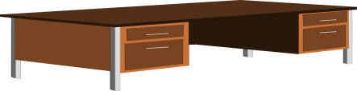

 |  | SIRALAR ARASI BOŞLUK |  |  | SIRALAR ARASI BOŞLUK

…../….. sınıfı mevcudu ………… kişidir.

……………………………………………………….
…..…. /….. Sınıfı Rehberlik Öğretmeni

